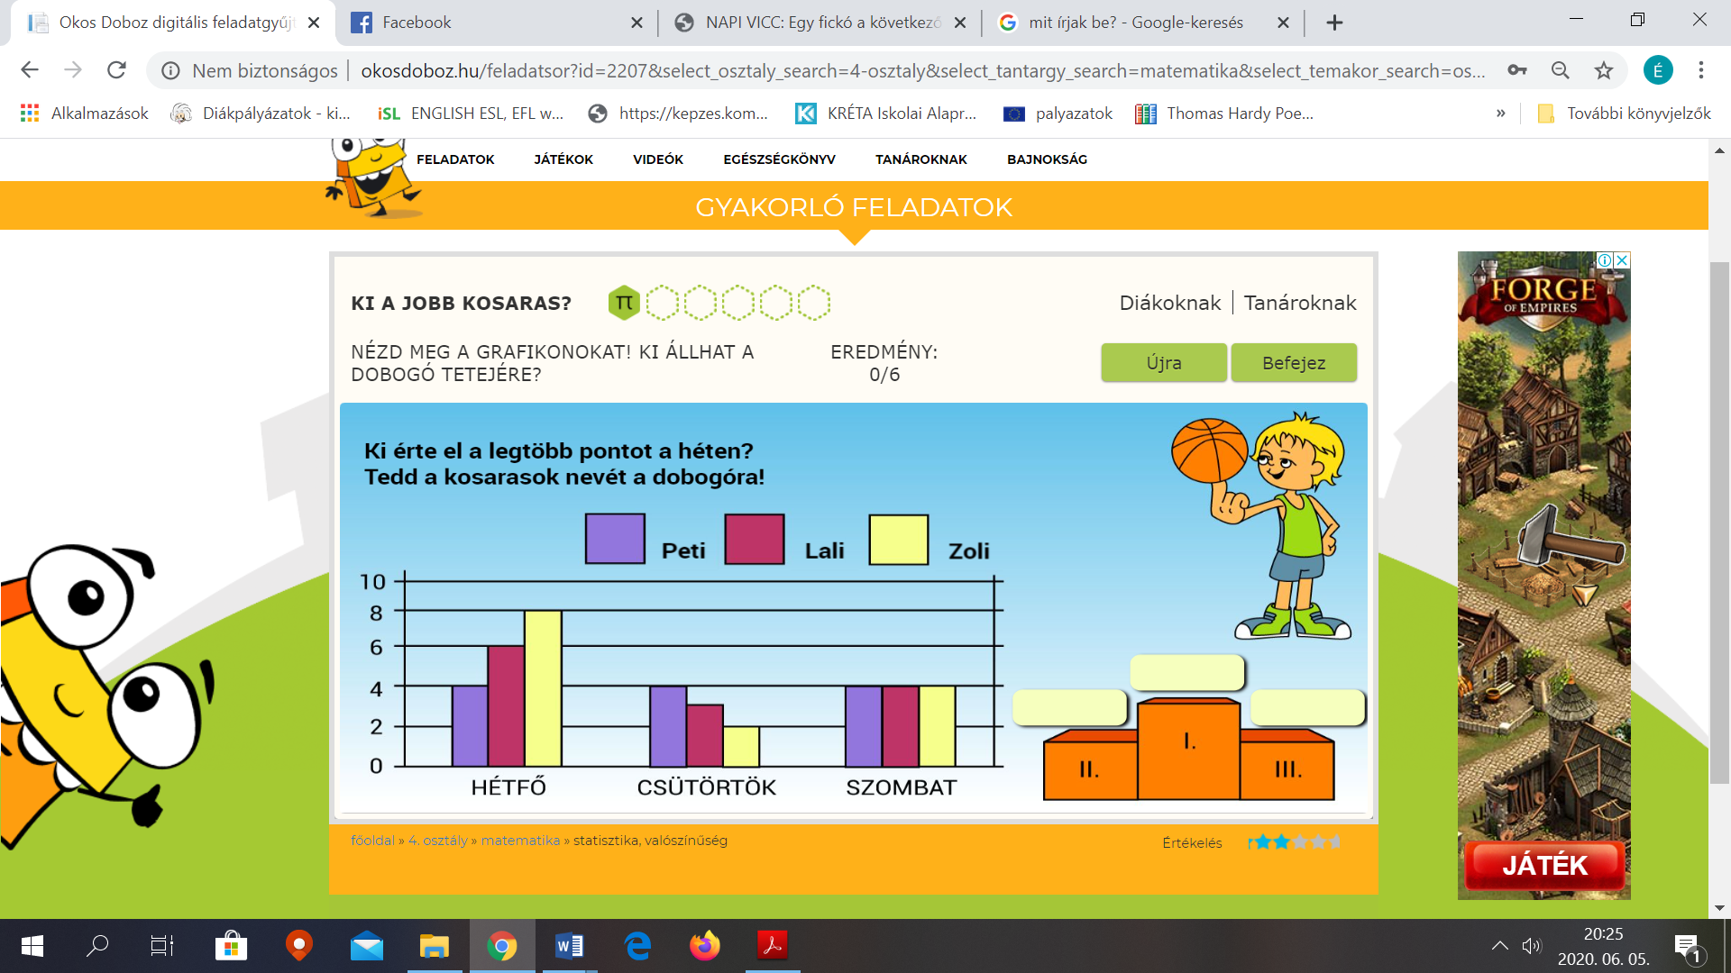

1. Zoli
2. Lali
3. Peti

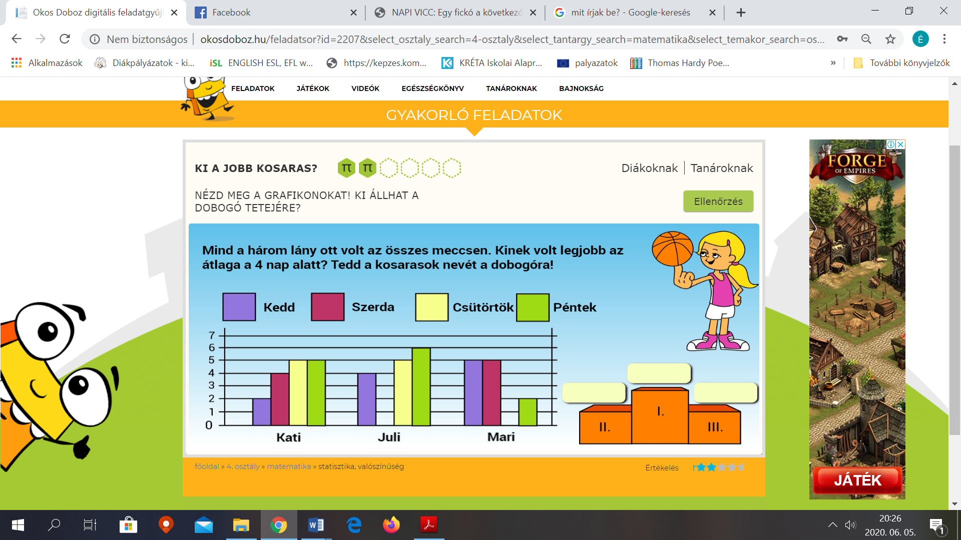

1. hétfő
2. kedd
3. szerda
4. csütörtök
5. péntek
6. Kati átl.: 16
7. Juli átl.:15
8. Mari átl.: 12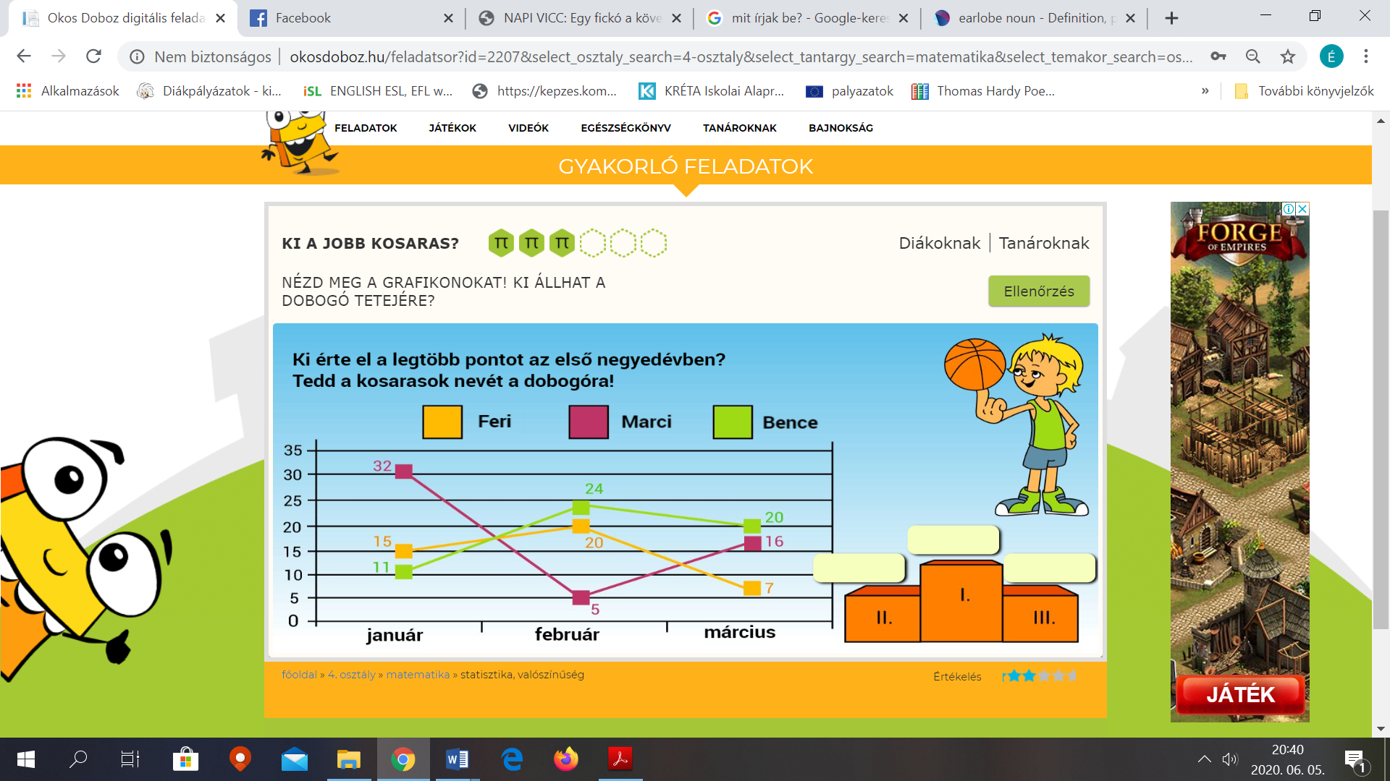
9. Marci 53
10. Feri 42
11. Bence 55